Fonctions | Représentation graphique de fonctions  Tableau de valeurs | TI83  TI 83 plus

? | Tracer la courbe représentative de la fonction $f(x)=x^{2}+4x−8$ définie sur l’intervalle [-8;6].  Éditer le tableau de valeurs de cette fonction. | ?

Définir une fonction

Touche Y= .  Introduire la fonction par exemple en Y1.  Pour la variable X, utiliser la touche X,T,θ,n.  Valider avec la touche ENTER. | 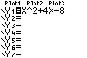

Tracer la courbe représentative

Touche GRAPH.  - L’écran ci-contre n’est qu’un exemple, il est possible que celui affiché sur votre calculatrice soit différent.  Pour obtenir cet affichage : touche ZOOM 6:ZStandard. | 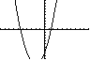

Régler la fenêtre d’affichage

Touche WINDOW.  Régler les paramètres comme sur l’écran ci-contre.  Touches  et  pour passer d’une ligne à l’autre.  Puis touche GRAPH. | 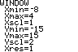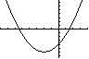

Régler les paramètres du tableau de valeurs

Instruction TBLSET (touches 2nd WINDOW ).  Régler les paramètres comme sur l’écran ci-contre.  TblStart : valeur initiale (1ère valeur du tableau).  ΔTbl : pas du tableau (écart entre deux valeurs successives). | 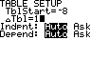

Afficher le tableau de valeurs

Instruction TABLE (touches 2nd GRAPH ).  → Si l’écran n’affiche pas toutes les valeurs souhaitées, on peut se déplacer dans la table à l’aide des flèches. | 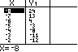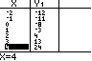

Parcourir une courbe

Touche TRACE .  Touches ➢ et  pour se déplacer sur la courbe.  L’expression de la fonction ainsi que les coordonnées du point où est situé le curseur sont affichées. | 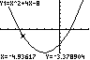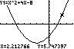
Calculer une image

Instruction QUIT (touches 2nd MODE ) pour revenir à l’écran de calcul.  Touche VARS option Y-VARS à l’aide de la flèche ➢ .  Puis option 1:Function et valider avec ENTER.  Choisir la fonction désirée (pour notre exemple 1:Y1).  Puis compléter comme sur l’écran ci-contre pour, par exemple, obtenir l’image de 3. | 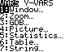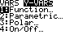  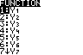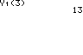

Ajouter une fonction

Touche Y= .  Introduire la nouvelle fonction  par exemple en Y2  Puis GRAPH ou TABLE . | 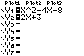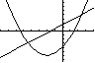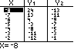

Choisir les représentations graphiques à tracer

Touche Y= .  Avec les touches de déplacement placer le curseur sur le signe = de la fonction que vous ne souhaitez plus afficher.  Ce signe doit alors clignoter.  Touche ENTER pour modifier le statut de la fonction sélectionnée.  Le signe doit alors être = et non plus = .  Pour réafficher une fonction, procéder de la même façon.  Le signe doit alors être de nouveau = au lieu de = .  Ensuite GRAPH ou TABLE .  Seules les fonctions sélectionnées sont affichées.  (Pour l’exemple Y1 a été désélectionnée). | 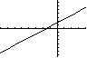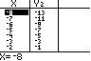

Effacer une fonction

Touche Y= .  Sélectionner la fonction à effacer, par exemple Y1.  Puis touche CLEAR. | 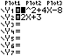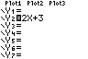

⇒ Compléments

Régler la fenêtre d’affichage

La fenêtre d’affichage est la partie du plan délimitée par les valeurs  Xmin, Xmax, Ymin et Ymax.  La distance entre les graduations est définie par  Xscl pour l’axe horizontal et par Yscl pour l’axe vertical.  Xres définit la résolution de l’affichage (de 1 à 8). | 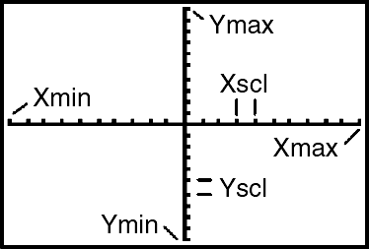

Modifier l’aspect des courbes tracées

Touche Y= .  Avec les touches de déplacement placer le curseur sur le symbole de début de ligne de la fonction dont vous souhaitez modifier l’affichage.  Ce symbole doit alors clignoter.  La touche ENTER permet de passer d’un type de tracé à un autre.  Les différents modes :  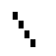Line Une ligne continue relie les différents points tracés.  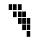Thick Une ligne continue épaisse relie les différents points tracés.  Above Un ombrage couvre la zone située au-dessus de la courbe.  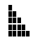Below Un ombrage couvre la zone située au-dessous de la courbe.  Path Un curseur circulaire parcourt la courbe en laissant une trace.  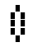Animate Un curseur circulaire parcourt la courbe sans laisser de trace.  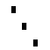Dot Chaque valeur calculée est représentée par un petit point.  Le nombre de points affichés dépend de la valeur de Xres. | 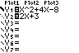  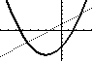  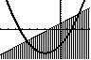

⇒ Problèmes pouvant être rencontrés

Problème rencontré | Comment y remédier
ERR : SYNTHAX  1 :QUIT 2:GOTO | L’expression de la fonction est mal saisie.  Par exemple : -X ² doit être saisi en utilisant (-) et non pas .– .
ERR : WINDOW RANGE  1 :QUIT | WINDOW La fenêtre graphique est mal définie.  (Par exemple on a saisit des valeurs telles que : Xmin ≥ Xmax )
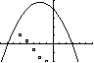 | Une série statistique est représentée il faut la désactiver :  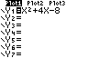  Effacer tous les graphiques statistique :  SHIFT Y= (STAT PLOT) 4 :PlotsOff .  ou  Effacer le graphique problématique :  Y= sélectionner le graphique activé et  appuyer sur ENTER.
ERR : DIM MISMATCH  1 :QUIT | Une série statistique est saisie mais de façon incorrecte.  SHIFT Y= (STAT PLOT) 4 :PlotsOff .

⇒ Commentaires

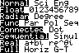
! Pour tracer le graphe d’une fonction, vous devez sélectionner le mode Func.
La TI-83 dispose de quatre modes graphiques :
→ Func (graphes de fonctions)
→ Par (graphes paramétriques ; voir notice)
→ Pol (graphes polaires ; voir notice)
→ Seq (graphes de suites ; voir notice)

 D’autres paramètres de mode affectent le graphe en cours. Ils sont décrits en détail dans la notice chapitre 1.
→ Float ou 0123456789 : notation décimale en virgule flottante ou fixe, qui affecte l’affichage des coordonnées des points du graphe.
→ Radian ou Degree : unité d’angle (radians ou degrés) affectant l’interprétation de certaines fonctions.
→ Connected ou Dot : affecte le tracé des fonctions sélectionnées : ligne continue ou affichage de points non reliés.
→ Sequential ou Simul : affecte ordre de calcul et de représentation des points lorsque plusieurs fonctions sont sélectionnées.

